Pozdravljeni učenci,
Tisti, ki ste mi že poslali včerajšnjo domačo nalogo, ste to naredili zelo dobro. Prosim, da še to storite tisti, ki tega niste naredili.
Danes bomo ponovili letne čase.
1. Najprej si skopirajte spodnjo povezavo in si oglej posnetek.
https://www.youtube.com/watch?v=WVM9vaYfe58
2. Napišite v zvezek datum in naslov učne ure SEASONS OF THE YEAR- LETNI ČASI.
1. V učbeniku na strani 111 imate zapisane vse 4 letne čase in spodaj veliko različnih besed.
Narišite razpredelnico in te besede razvrstite pod ustrezen letni čas:
PRIMER
SPRING | SUMMER | AUTUMN | WINTER
Easter | ice-cream | harvest time | snow

2. Reši še nalogo 6 v delovnem zvezku na strani 105. Prilagam rešitve.

REŠITVE DZ. STR 105 , VAJA 6

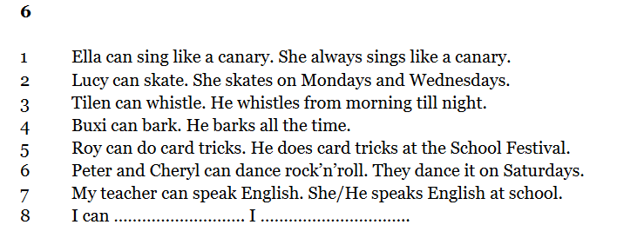

Have a nice day!
Jasmina G.

